

高爾夫》高球名師難找！破百祕笈看招
羅開Golf 頻道2019年2月23日 下午1:23
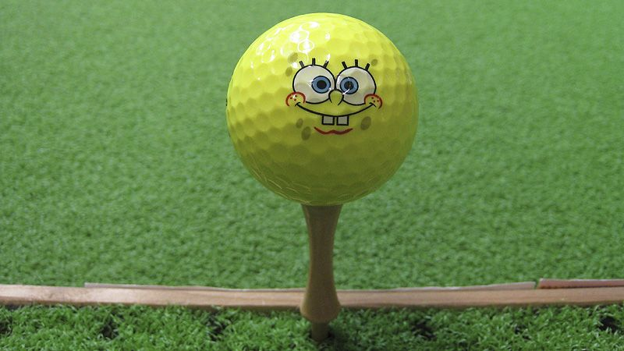
高爾夫》高球名師難找！破百祕笈看招

【羅開新聞中心葉怡君台北市採訪報導】高爾夫破百，也就是打完十八洞的桿數在九十九桿以內，稱為破百。破百桿，是初學者的目標與夢想，破百也是從初學進階到中級的里程碑。有些初學者不到一年就破百了，有人卻終其一生也無法破百。
其實想要破百，有三個重點，一個是球技，一個觀念，另一個是工具。球技與觀念需要透過教練、老師的指導，工具則是花錢就能立竿見影的祕笈。
創辦於1989年的陽光高爾夫事業，走過四分之一世紀，今年邁入第三十個年頭，從用品專賣店起家，秉持「誠信待人、以客為尊」的創業精神，如今轉型為服務業，以全方位高爾夫服務獲得球友的肯定。
對苦無破百機會的球友而言，每人都有每個人的苦衷，也許是開球歪，也許是鐵桿打不上果嶺，更有可能是果嶺最後一推常常犯錯，針對這些球友常態性不同的狀況，都有專家學者開發出，各自合適的簡易工具能解決問題，協助球友解決問題，挑出破百工具，是從業三十年的陽光高爾夫專業所在。
陽光高爾夫事業總經理陳碧蓮說：「很高興陽光公司能跟羅開高爾夫頻道合作，針對球友破百的需求，推出一系列破百小祕笈的節目，協助球友找到正確、適合的工具，很快速地完成破百的心願。」
正所謂工欲善其事，必先利其器，許多初學者一直無法精進球技，甚至破百，有時是因為一開始學高爾夫球，所接收親友淘汰下來的球桿。
「拿著不對的工具，基本上很難把球打直，球打不直，或者打不到你預計的範圍內，就很難有好成績。」陽光高爾夫門市球桿顧問張瀚元說：「爸爸、媽媽留下來的球具，不是不能使用，這些前一代的球桿，有時跟新人搭配，需要有那麼一點緣分，老球桿有時只要稍微的調整與修改，就可能變成神兵利器。」
「不過如果時間真的太過於久遠，有可能因為物理性的因素，改變球桿應有彈性就不建議使用。」
「想想人都會變老，球桿材質當然也會改變，雖然說球桿頭的材質是不鏽鋼，但是桿身確有使用年限，」張瀚元說：「十年、二十年前的骨董球桿，球桿身材質一定會硬化，老球桿適合拿來紀念時間，但是想拿來打，可是考驗加倍、超級難打，而且以前球桿的設計，絕對沒有現在科技的發達，輕便好打。」
球桿除了桿身的硬度、桿頭的配重、桿底的角度、與不同素材的桿頭，再再都會影響到擊球的效率，因此，破百得從發球台、球道、上果嶺、到果嶺上，每個過程介紹各種破百工具，球友可以針對自己遇到的情況去改善環節，達到事半功倍的成果。
任何時候，花錢，能節省時間，才是最便宜的決定；球友應該選擇適合自己年齡、體能、差點的高爾夫破百工具，才能快速遠離三輪車，成為高爾夫的人上人。

